МИНИСТЕРСТВО ЦИФРОВОГО РАЗВИТИЯ, СВЯЗИ И МАССОВЫХ КОММУНИКАЦИЙ РОССИЙСКОЙ ФЕДЕРАЦИИ
Ордена Трудового Красного Знамени федеральное государственное бюджетное образовательное учреждение высшего образования
«Московский технический университет связи и информатики»
Кафедра «Корпоративные информационные системы»

Лабораторная работа №2
«Выражения и операции, встроенные функции и преобразование значений»
по дисциплине
«Прикладные информационные системы»

Выполнила: Бынеева А.А.
Проверил: Тарасов М.А.

Москва, 2026
Оглавление

Цель работы 3
Задачи 3
Ход работы 4
Задание 1 4
Задание 2 4
Задание 3 4
Задание 4 5
Задание 5 5
Задание 6 6
Задание 7 6
Задание 8 7
Задание 9 7
Задание 10 8
Задание 11 8
Задание 12 9
Задание 13 10
Заключение 10
Ответы на контрольные вопросы 12

Цель работы
Изучить и закрепить навыки работы с выражениями и операциями в языке программирования 1С:Элемент.Скрипт. Познакомиться с встроенными функциями и преобразованием значений.

Задачи
- Освоить работу с выражениями и операциями
- Изучить встроенные функции языка 1С:Элемент.Скрипт
- Освоить преобразование значений
- Ознакомиться с встроенными методами для работы с различными типами данных
- Подготовить отчет о выполнении лабораторной работы и аргументировать полученные результаты.

Ход работы

Задание 1
Создайте скрипт, который спрашивает у пользователя возраст и на основе введенного результата выводит совершеннолетний человек или нет.
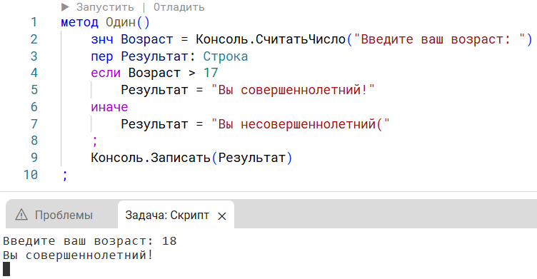
Рисунок 1 – выполнение задания 1

Задание 2
Преобразовать строку из формата «иВаноВ П.и.» в формат «Иванов П.И.». Реализовать универсальный алгоритм, то есть он должен работать для любой ФИО, заданной в переменную.
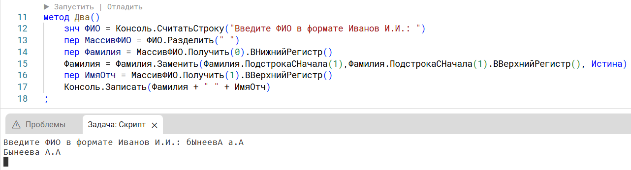
Рисунок 2 – выполнение задания 2

Задание 3
Вычислить выражение sin(ln x) / х², где х – задается в переменной.
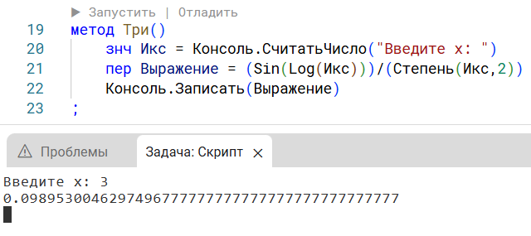
Рисунок 3 – выполнение задания 3

Задание 4
Убрать абсолютно все знаки препинания из стиха:
«Точка ставится в конце.
Правда же, подружки?
Если точки на лице,
Их зовут веснушки.»
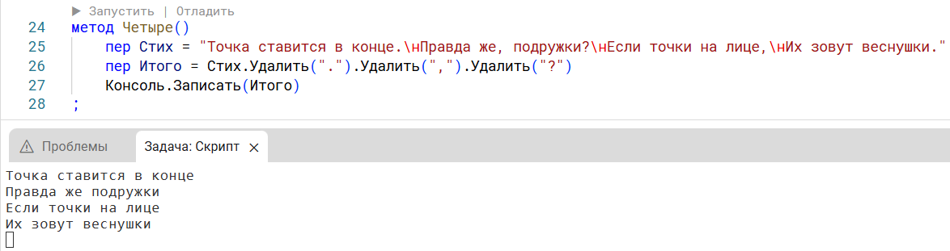
Рисунок 4 – выполнение задания 4

Задание 5
Из стихотворения 2.4 с каждой строки получить по 10 символов.
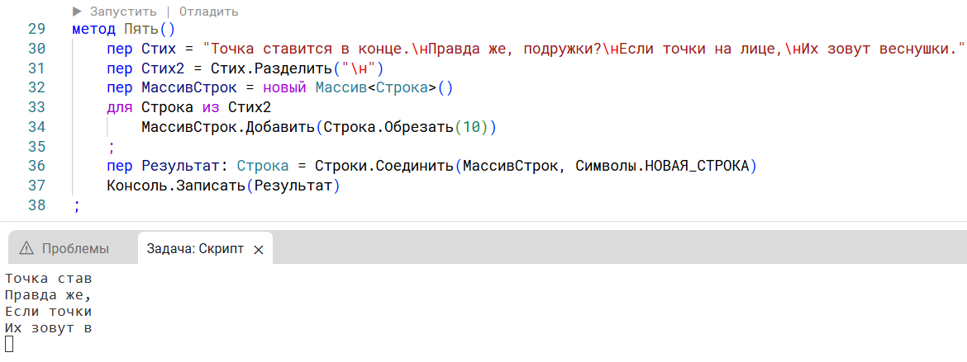
Рисунок 5 – выполнение задания 5

Задание 6
Вычислите выражение: sin²a + cos²a – 2*a⁷, где а – задается в переменной.
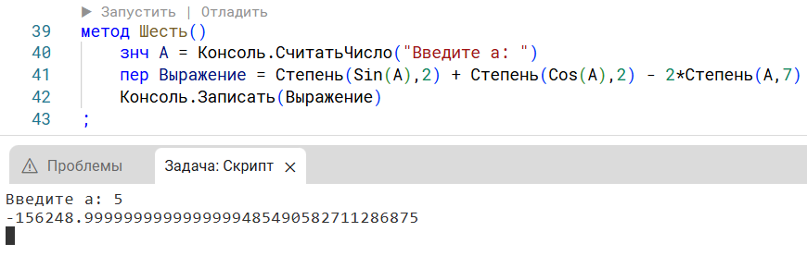
Рисунок 6 – выполнение задания 6

Задание 7
Вычислить a / b – целую и дробную части.
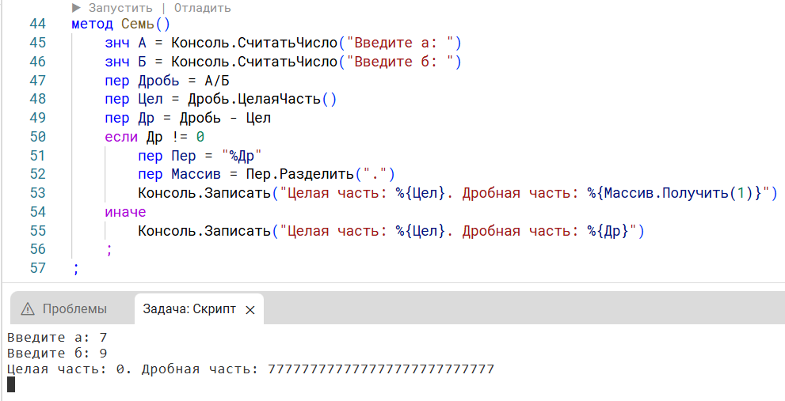
Рисунок 7 – выполнение задания 7

Задание 8
Из одной и той же даты получить начало и конец года, квартала, месяца, недели, дня, часа, минуты.
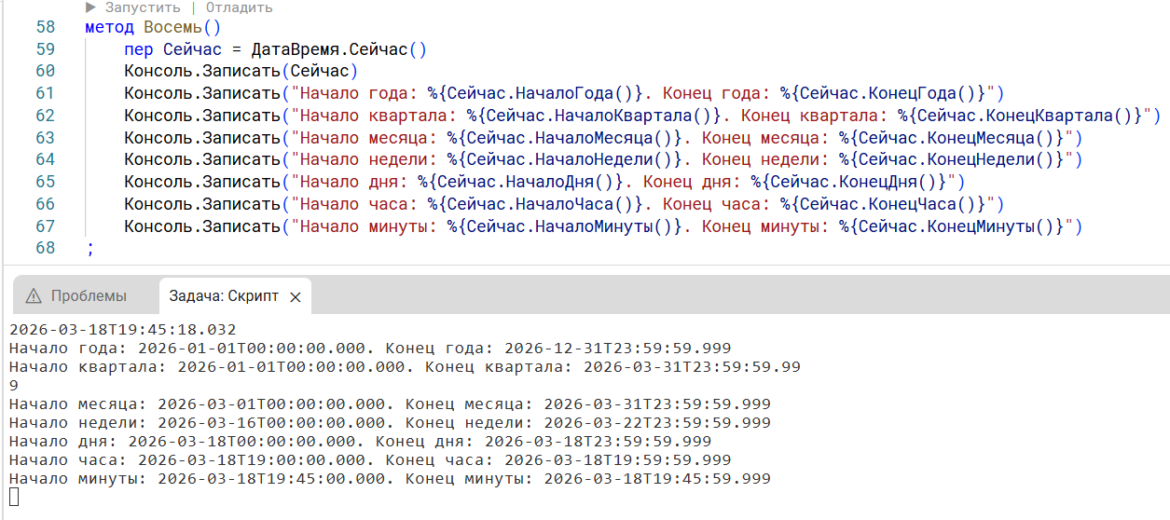
Рисунок 8 – выполнение задания 8

Задание 9
Определить каким по счету днем в году является дата (задается студентом на его выбор).
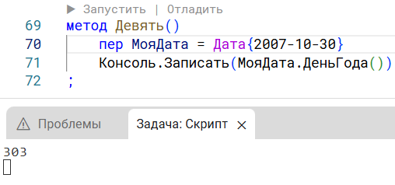
Рисунок 9 – выполнение задания 9

Задание 10
Напишите скрипт, который вычисляет сумму цифр целого положительного числа и выводит длину этого числа. Например, для числа 123 сумма цифр равна 6, а длина 3. Число вводится пользователем.
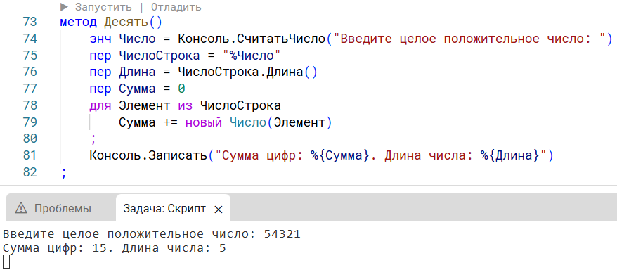
Рисунок 10 – выполнение задания 10

Задание 11
Произвольную число-буквенную строку разделить на числа и буквы, в результате вывести 2 строки (только из цифр и только из букв).
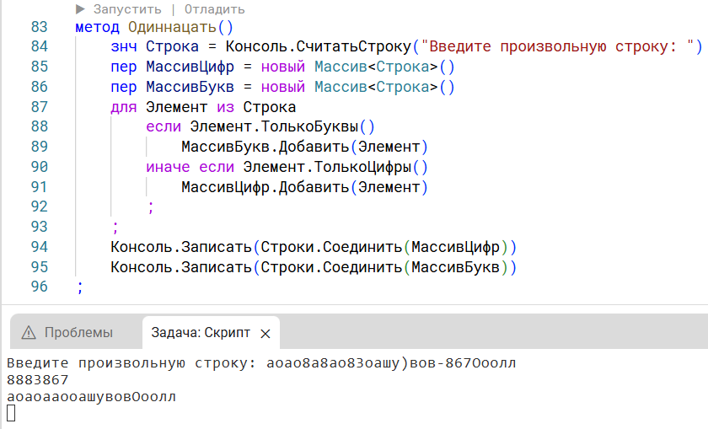
Рисунок 11 – выполнение задания 11

Задание 12
Дан фрагмент текста:
Звук распространяется в разных средах с неодинаковой скоростью. В воздухе при нормальных условиях это примерно 331 метр в секунду.
Однако в твердых телах, например в стали, скорость звука может превышать 5000 метров в секунду.
Вывести этот текст разделив его на строки по 15 символов. И вывести общую длину текста.
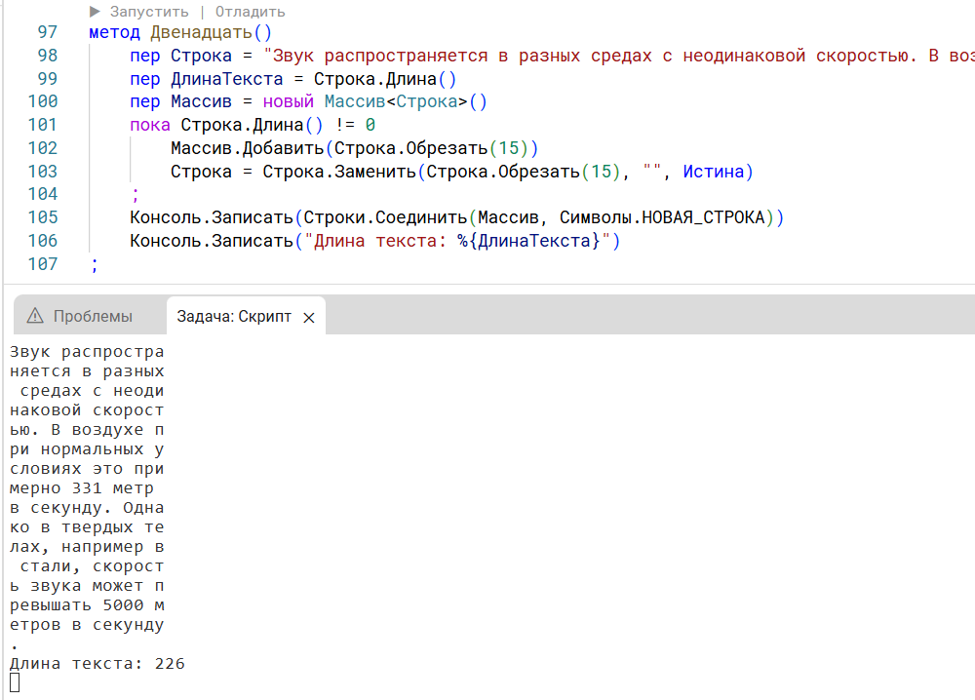
Рисунок 12 – выполнение задания 12

Задание 13
Из ряда чисел от 1 до 100 выбрать все числа, которые удовлетворяют условию: x делится на 2 и на 3 без остатка.
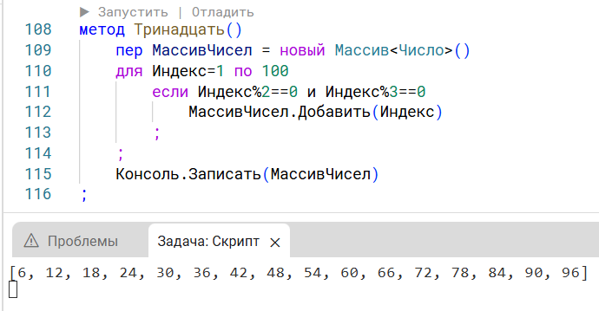
Рисунок 13 – выполнение задания 13

Заключение
В ходе выполнения лабораторной работы №2 были изучены и закреплены навыки работы с выражениями, операциями, встроенными функциями и преобразованием значений в языке 1С:Элемент.Скрипт. Все поставленные задачи выполнены в полном объеме.
В процессе работы были решены различные типы задач: условные конструкции (определение совершеннолетия), преобразование строк (приведение ФИО к корректному регистру), математические вычисления с использованием встроенных функций (sin, ln, возведение в степень). Особое внимание уделено обработке текстовой информации: реализовано удаление знаков препинания, разделение число-буквенных строк на составляющие, а также форматирование текста по заданной длине строк.
В ходе выполнения заданий по работе с датами освоены методы определения начала и конца временных интервалов, а также порядкового номера дня в году. Задачи на обработку числовых последовательностей позволили закрепить навыки работы с циклами и фильтрацией данных.
Таким образом, полученные навыки являются основой для дальнейшего изучения платформы 1С:Элемент и разработки прикладных решений. Все алгоритмы реализованы корректно и успешно протестированы.

Ответы на контрольные вопросы

- Какие циклы существуют в 1С:Элемент.Скрипт и чем они отличаются?

В 1С:Элемент.Скрипт существуют три основных типа циклов:
- Цикл «для по» (со счетчиком): Использует переменную-счетчик, начальное значение, конечное значение и необязательный шаг. Выполняется заданное количество раз. Подходит, когда нужно управлять индексами или выполнить итерации с определенным шагом, в т.ч. в обратном порядке (ключевое слово «вниз»).
- Цикл «для из» (обход коллекции): Предназначен для последовательного перебора элементов любой коллекции (массив, строка, список и т.д.). Не имеет счетчика, на каждой итерации в переменную помещается текущий элемент коллекции.
- Цикл «пока» (с условием): Выполняется до тех пор, пока истинно логическое условие. Может не выполниться ни разу, если условие изначально ложно. Используется, когда количество итераций заранее неизвестно.

- Какие есть способы разбиения сложной строки на составные части?

Самый прямой способ — использование встроенного метода Разделить(). Он вызывается у строки, принимает разделитель и возвращает массив подстрок.
Для более сложных случаев (разные разделители, анализ содержимого) используется посимвольный анализ строки в цикле с проверкой типа каждого символа.

- Какие есть условные конструкции в 1С:Элемент.Скрипт? Как они используются в коде?

Существует три основные конструкции:
- Инструкция «если»: Позволяет выполнять разные блоки кода в зависимости от истинности логического выражения. Может содержать блоки «иначе» и «иначе если» для множественного выбора.
- Инструкция «выбор»: Используется для выбора из нескольких вариантов. Может быть в полной форме (сравнение одного выражения с разными значениями) или в предикатной форме (проверка разных логических условий). Делает код более читаемым при большом количестве однотипных проверок.
- Тернарная операция «?»: Компактный способ для бинарного выбора. Это выражение, которое возвращает одно из двух значений в зависимости от условия.

- Каким методом можно удалить знаки препинания? Является ли этот метод универсальным для всех символов?

Специализированный метод для удаления символов из строки – Удалить(). Он является универсальным для всех символов.

- Какие методы в 1С:Элемент.Скрипт используются для работы с число-буквенными строками для извлечения числовой/буквенной части или проверки формата?

Для этого используется посимвольный анализ:
- В цикле «для Символ из Строка» проверяется тип символа с помощью методов ТолькоЦифры() и ТолькоБуквы().
- В зависимости от проверки, символ добавляется либо в накопитель для числа, либо для текста.

- Какие объекты можно использовать в качестве «коллекции» для цикла «для из»?

В цикле «для из» можно использовать любые объекты, поддерживающие обход:
- Массив
- Строка (в этом случае перебираются символы строки)
- Структура (перебор ключей или значений)
- Соответствие
- И другие объекты-коллекции, являющиеся потомками типа «Обходимое».

- Что делают операторы вниз, шаг, прервать и продолжить в циклах?

- вниз: Используется только в цикле «для по». Изменяет направление обхода: счетчик движется от большего начального значения к меньшему конечному (обратный порядок).
- шаг N: Используется только в цикле «для по». Задает величину изменения счетчика на каждой итерации. По умолчанию шаг равен 1.
- прервать: Немедленно полностью завершает выполнение любого цикла (для, для из, пока). Управление передается на инструкцию, следующую за циклом.
- продолжить: Немедленно прерывает текущую итерацию цикла. Все инструкции после «продолжить» в теле цикла пропускаются, и цикл переходит к следующей итерации (к следующему значению счетчика/элементу или проверке условия).

- Для разделения число-буквенной строки на составляющие можно использовать посимвольный анализ. Какие функции для проверки типа символа существуют?

В 1С:Элемент.Скрипт для проверки символа используются следующие методы:
- Цифра() — возвращает Истина если символ является цифрой.
- Буква() — возвращает Истина, если символ является буквой.
- Пробел() — возвращает Истина, если символ является пробельным (пробел, табуляция).

- Какой синтаксис у тернарного оператора и в чем его главное отличие от инструкции «если»?

Синтаксис: логическое-выражение ? выражение-истина : выражение-ложь
Главное отличие:
- Тернарный оператор — это выражение. Он возвращает значение и может использоваться внутри других выражений.
- Инструкция «если» — это управляющая конструкция. Она выполняет набор инструкций, но сама по себе не возвращает значения. Она управляет потоком выполнения программы.

- Инструкция «выбор». Синтаксис. Отличия полной и предикатной формы.

Синтаксис:
выбор [выражение-выбора]
когда выражение-сравнения[, выражение-сравнения...]
инструкции
[когда выражение-сравнения[, выражение-сравнения...]
инструкции ...]
[иначе инструкции]
;
Отличия форм:
- Полная форма: Использует выражение-выбора. В ветках «когда» указываются значения или частичные выражения. Условие считается истинным, если выражение-выбора соответствует указанному в «когда» выражению. Удобна для сравнения одного и того же значения с разными вариантами.
- Предикатная форма: Не использует выражение-выбора Ключевое слово «когда» пишется сразу после «выбор». В втеках «когда» указываются полноценные логические выражения, которые вычисляются независимо.

